Iktatószám: FER/043/01089-3/2014

Sajtóközlemény az influenza helyzetről, 2014. április 9.

alacsony intfluenza aktivitás

A megye területén, 2014. 14. hetében, az influenza figyelőszolgálat adatai alapján végzett becslés szerint 317 beteg fordult orvoshoz influenzaszerű tünetekkel, ez 6,7%-al több, mint az előző héten. A 100 ezer lakosra vonatkoztatott megyei morbiditás 75,2%_{ooo} volt. Az influenza aktivitás a megye egészére nézve az alacsony tartományban van, a járványos küszöbérték alá esett vissza.

Influenzaszerű megbetegedésekkel orvoshoz forduló betegek aránya egy járás területén csökkent, két járás területén emelkedett. A területi morbiditás legmagasabb a Székesfehérvári járás területén, 86,8%ooo (előző héthez képest 28,9%-os emelkedés); ezt követi a Dunaújvárosi járás, 78,7%ooo (előző héthez képest 25,0%-os csökkenés); a Móri járás területén pedig a legalacsonyabb, 25,5%ooo (előző héthez képest 300,0%-os emelkedés). A 100 ezer lakosra vonatkoztatott megbetegedési arány mindhárom járás területén a járványos küszöb érték alatt van, alacsony aktivitást mutat.

Az influenzaszerű tünetekkel orvoshoz fordulók között csökkent a 0-14 évesek aránya (12,5%-al), illetve a 60 éves, és az e felettiek aránya (40,1%-al), növekvő arány látható az előző hetihez képest a 15-34 évesek (10,7%-al) és a 35-59 évesek (16,1%-al), korosztályában.
Az orvoshoz fordulók 17,5%-a a 0-14 éves; 41,3%-a a 15-34 éves; 32,5%-a a 35-59 éves; 8,8%-a a 60 éves, illetve az e feletti korosztályból került ki.

A 14. héten közösségi halmozódást nem jelentettek.

A megyében a légúti minták vizsgálata során 2013. 40. hététől a már előzőleg is jelzett 1 influenza A(H1pdm093) vírus, 1 influenza A(nem tipizált) vírus, 1 Adenovírus és 2 RSV-n kívül 1 RSV kóroki szerepe igazolódott.

Influenza figyelőszolgálat adatai 2013/2014. évi influenza szezonban, Fejér megyében
Morbiditás 100 ezer lakosra

 | 12. hét | 13. hét | 14. hét
Dunaújváros, Sárbogárd | 180,7 | 104,9 | 78,7
Mór, Bicske | 38,2 | 6,4 | 25,5
Székesfehérvár | 131,1 | 67,3 | 86,8
FEJÉR MEGYE | 133,4 | 70,5 | 75,2

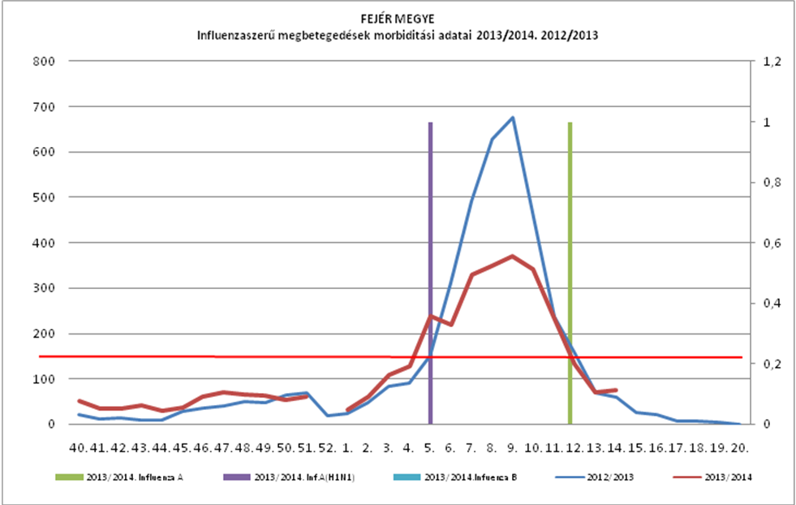

megjegyzés: 52. hétről, a 2013. december 23-29. közötti időszakról releváns adatok nem kerültek
rögzítésre a jelentős számú ünnep és munkaszüneti nap miatt

Székesfehérvár, 2014. április 9.

Tájékoztatást adta:

Dr. Müller Cecília Dr. Krisztián Erika
megyei tisztifőorvos járványügyi osztályvezető
főorvos

